千兆光纤收发器规格书
▼产品概述
10/100/1000M自适应光纤收发器通过100Base-TX或1000Base-TX到1000Base-FX之间的光电转换，可以将传统的100M以太网或1000M快速以太网通过快速以太网光纤链路扩展到110km的范围。能满足远距离、高速、高宽带的快速以太网工作组用户的需要。产品性能稳定可靠，符合以太网标准，并具有防雷击保护措施。产品适用于电信及各种宽带数据网要求高可靠性数据传输或组建IP数据传输专网的领域。是宽带校园网、宽带有线电视网及智能化宽带小区光纤到楼、光纤到户的最理想应用设备。

▼产品图片
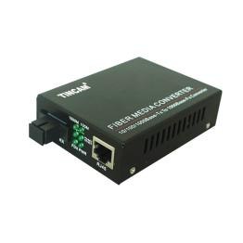 | 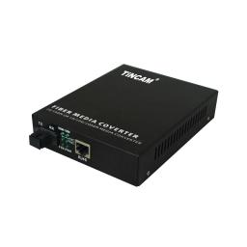 | 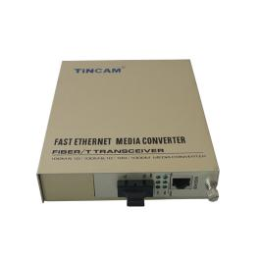 | 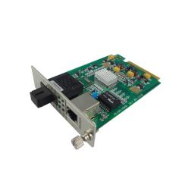
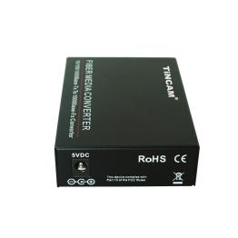 | 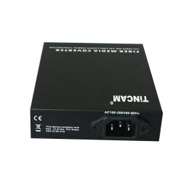 | 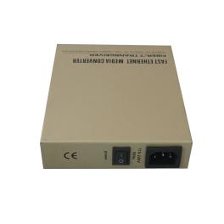
外置 | 内置 | 插卡式内置 | 模块式

▼产品特性
- 支持IEEE802.3u.10/100/1000BASE-T和1000 BASE-FL协议
- 支持全双工或半双工网络通信，并带有自动协商能力
- 支持VLAN超长数据包的传输
- 支持IEEE802.1Q协议的交换机产品匹配使用
- 支持LINK LOSS链路远程预告警功能
- 模块化设计、即插即用，既可单机使用，也可用于14槽机架中
- 自动适应10Mbps,100Mbps和1000Mbps环境，便于网络的升级
- RJ45口支持直通或交叉自动识别功能（AUTO-MDIX）
- REMOTE PAUSE功能保证数据包传送的完整性
- 具有广播风暴保护、平衡流量、隔离冲突和检测差错等功能；
- 符合电磁干扰标准FCC Part15 Class A及CE Mark安规

▼产品参数
标准协议 | IEEE 802.3, IEEE 802.3u, IEEE 802.3d,IEEE 802.3x, IEEE 802.3Q
带 宽 | 电口 | 10/100/1000M |  | 光口 | 1.25G
工作方式 | 全双工/半双工，具有全双工/半双工自动协商功能
接 口 | 电口 | RJ45 |  | 光口 | SC/FC/ST/LC
LED指示灯 | 1000m,100M,FX/ACT,TP/ACT,PWR,,FDX.
UTP网线 | Cat5 UTP （100m以内）
传输距离 | 单模：2~120km 多模：0~550m
光纤类型 | 单模：9/125、8.3/125、8.7/125或10/125μm
光纤类型 | 多模：62.5/125、50/125、100/140μm
电 源 | 外置电源 |  | 5V, 2A
电 源 | 内置电源 |  | DC-48V, AC110-250V/50Hz
电 源 | 功率 |  | ≤5W
工作环境 | 工作温度 |  | 0℃~50℃
工作环境 | 存储温度 |  | -40℃~70℃
工作环境 | 存储湿度 |  | 5%~90% 不凝结
工作寿命 | >50000小时
结构尺寸 | 结构 | 尺寸 |  |  | 净重
结构尺寸 | 外置式 | 94*70*26mm |  |  | 0.4kg
结构尺寸 | 内置式 | 140*110*30mm |  |  | 0.7kg
结构尺寸 | 插卡式内置 | 157*128*33mm |  |  | 1.1kg
结构尺寸 | 卡式 | 115*87*26mm |  |  | 0.09kg
认 证 | FCC Part 15 , Class A, RoHS and CE Mark SGS

▼应用图
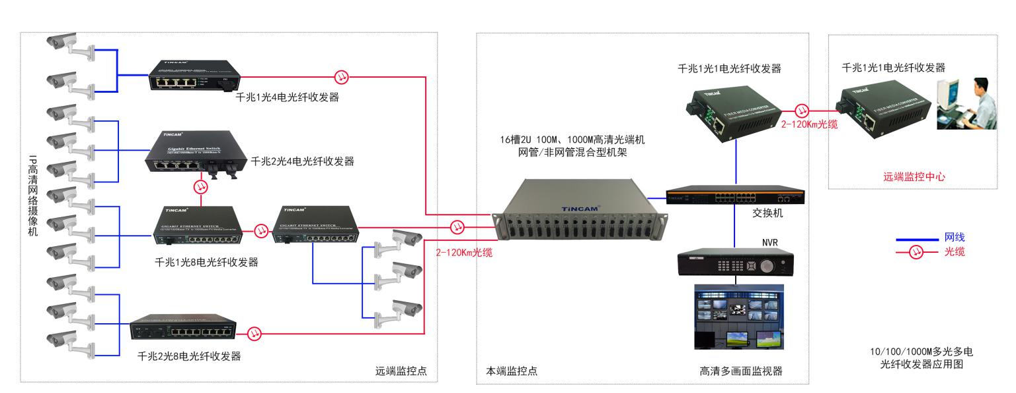

▼产品型号规格
型号 | 规格描述
TBC-MC3605ED02 | 10/100/1000M自适应快速以太网光纤收发器 多模双纤 1310nm 550m SC光接口 外置式
TBC-MC3602ED20 | 10/100/1000M自适应快速以太网光纤收发器 单模双纤 1310nm 20km SC光接口 外置式
TBC-MC3612ES20AB | 10/100/1000M自适应快速以太网光纤收发器 单模单纤 1310/1550nm 20km SC光接口 外置式
TBC-MC3600E-SFP | 10/100/1000M自适应快速以太网光纤收发器 SFP光模块支持热插拔方式 传输距离任选
TBC-MINI3600-SFP | 迷你型mini千兆光纤收发器 SFP接口 外置式5-12V 不含光模块
TBC-MINI3602ED20 | 迷你型mini千兆光纤收发器 单模双纤 1310nm 20km SC光接口 外置式
TBC-MINI3612ES20AB | 迷你型mini千兆光纤收发器 单模单纤 1310/1550nm 20km SC光接口 外置电源
TBC-MC3602ND20 | 10/100/1000M自适应快速以太网光纤收发器 单模双纤 1310nm 20km SC光接口 内置电源
TBC-MC3612NS20AB | 10/100/1000M自适应快速以太网光纤收发器 单模单纤 1310/1550nm 20km SC光接口 内置电源
TBC-MC3605CD02 | 10/100/1000M自适应快速以太网光纤收发器 多模双纤 1310nm 550m SC光接口 模块式
TBC-MC3602CD20 | 10/100/1000M自适应快速以太网光纤收发器 单模双纤 1310nm 20km SC光接口 模块式
TBC-MC3612CS20AB | 10/100/1000M自适应快速以太网光纤收发器 单模单纤 1310/1550nm 20km SC光接口 模块式

